Proyecto ERM

Especificación del Caso de Uso: Generar Interfaz de Ventas Producto Detalle Pedimento – CUSUKINT39

VERSIÓN 1.0

HISTÓRICO DE REVISIÓN

Fecha | Versión | Descripción | Autor
13/08/2012 | 1.0 | Elaboración de la especificación del caso de uso Generar Interfaz de Ventas Producto Detalle Pedimento del Proyecto Su Karne de acuerdo al Estándar de Casos de Uso 1.3.  Folio CAI 0002216 | Ana Lizza Pasindo González

Tabla de Contenido

Especificación de Casos de Uso: Generar Interfaz de Venta Producto Detalle Pedimento – CUSUKINT39 4
1 Introducción 4
2 Caso de uso: Generar Interfaz de Venta Producto Detalle Pedimento – CUSUKINT39 4
2.1 Descripción 4
3 Diagrama de Casos de Uso 4
4 Precondiciones 4
4.1 Generales 4
4.2 Parámetros 4
5 Flujo de eventos 4
5.1 Flujo básico 4
5.2 Flujos alternos 5
5.2.1 Opcionales 5
5.2.2 Generales 5
5.2.3 Extraordinarios 5
5.2.4 De excepción 5
5.2.5 De Validación 5
6 Poscondiciones 5
6.1 Generales 5
7 Anexos 6
8 Diagramas 6
9 Propuesta de Pantallas 6
10 Firmas de Aceptación 7

[Nombre del Documento]Generar Interfaz de Venta Producto Detalle Pedimento – CUSUKINT39

Introducción

Este documento contiene la descripción de una secuencia de interacciones entre un actor y el sistema de tal manera que se puede obtener un resultado con valor particular para el actor dentro del flujo básico. También incluye el listado de las precondiciones y poscondiciones que se deben cumplir al inicio y al final del flujo básico además de los posibles flujos alternos y excepciones.

Caso de uso: Generar Interfaz de Venta Producto Detalle Pedimento – CUSUKINT39

Descripción

Permite generar interfaz de salida (entidad temporal) con la información del detalle de la información de los pedimentos para productos importados.

Diagrama de Casos de Uso

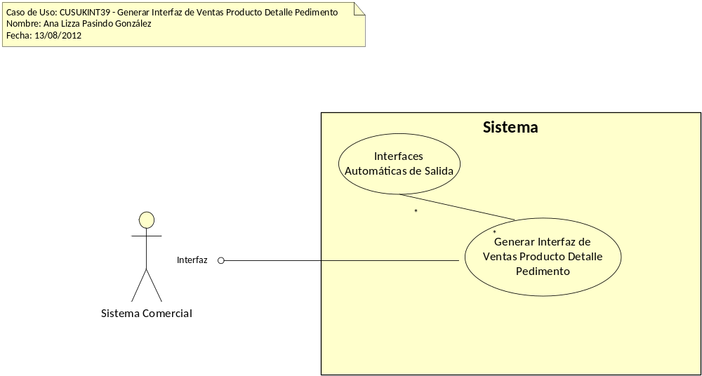

Precondiciones

Generales
- Se debe haber seleccionado la opción “Ejecutar Interfaz”.
- Deben existir facturas con números de pedimento. (dos como máximo)

Parámetros
N/A

Flujo de eventos

Flujo básico

- El caso de uso inicia cuando es invocado por el caso de uso CI-051-01-Interfaces Automáticas de Salida (Envío de Información)
- El sistema obtiene información de las facturas generadas para las ventas a bordo:
  - El sistema obtiene información de las facturas para las ventas generadas a bordo:
    - TransProd
      - TransProdId
      - Tipo de acuerdo con la regla de negocio RNROLMOV031 Transacciones de Tipo Factura
      - TRPPedimento
        - TransProdId
        - TRPPedimentoID
        - ProductoClave
        - CodigoSKU
        - NumPedimento
        - Aduana
        - FechaIngreso
        - Facturado de acuerdo con la regla de negocio RNGEN143 Valor Uno
- Para cada producto diferente de la factura con número de pedimento asociados
  - El sistema registra la siguiente información dentro de una tabla temporal:
    - tmp_expVentaProductoDetallePED
      - TransProdId de acuerdo con la regla de negocio RNGEN108 Identificador Correspondiente a la Transacción
    - Si <es el primer número de pedimento>
      - cProducto de acuerdo con la regla de negocio RNGEN219 Clave del Producto
      - Pedimento1 de acuerdo con la regla de negocio RNSUKINT011 Número de Pedimento Asociado
      - Aduana1 de acuerdo con la regla de negocio RNSUKINT012 Aduana Importación
      - FechaImportacion1 de acuerdo con la regla de negocio RNSUKINT013 Fecha Importación
    - Para el segundo número de pedimento de esa misma factura
      - Pedimento2 de acuerdo con la regla de negocio RNSUKINT011 Número de Pedimento Asociado
      - Aduana2 de acuerdo con la regla de negocio RNSUKINT012 Aduana Importación
      - FechaImportancion2 de acuerdo con la regla de negocio RNSUKINT013 Fecha Importación
- Si <ocurrió algún error durante el procesamiento del envío de información>, el sistema continúa con el flujo alterno de excepción AE01 Error al Procesar Interfaz de Salida
- Finaliza el caso de uso

Flujos alternos

Opcionales

NA

Generales
N/A

Extraordinarios
N/A

De excepción

5.2.4.1 AE01 Error al Procesar Interfaz de Salida

- El sistema presenta, la información del error detectado
- El sistema continúa en el paso 5 del flujo básico

De Validación
N/A

Poscondiciones

Generales
- Registro de los datos del detalle de la información de los pedimentos para productos importados en una interfaz de salida

Anexos

N/A

Diagramas

NA

Propuesta de Pantallas

N/A

Firmas de Aceptación

Gilberto Ochoa
Gerente de Implementación / Departamento de Implementación – Amesol
04/10/2012

Jesus Peña
Líder del Proyecto/ Implementador - Amesol
04/10/2012

José María Alcalá
Gerente de Ingeniería / Departamento de Ingeniería – Amesol
04/10/2012

Ana Lizza Pasindo González
Analista y Diseñadora / Departamento de Análisis y Diseño - Amesol
04/10/2012

Gilberto Leyva
Líder del Proyecto/ Su Karne
04/10/2012

